Postup registrace:
1) Na stránkách školy www.zslns.cz klikněte na banner on-line zápisu.
2) Vyplňte on-line formulář – osobní údaje dítěte a zákonného zástupce.
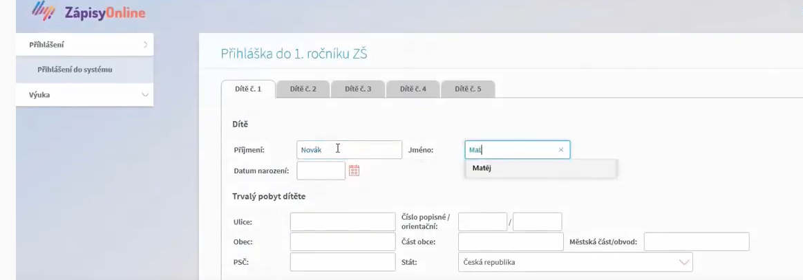

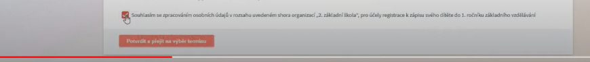
3) Klikněte dole na stránce na ikonu – termín a místnost zápisu.

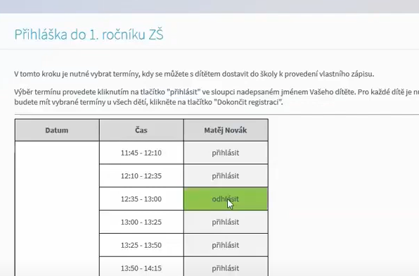
Výběr termínu proveďte kliknutím na ikonu přihlásit.

4) Dokončete registraci.
5) E-mailem následně obdržíte potvrzení Vaší registrace + předvyplněnou přihlášku v PDF.

Odkaz na podrobný návod k elektronické registraci:
https://www.youtube.com/watch?v=RmK6IDUQoDc
Při problémech s elektronickou registrací, kontaktujte ředitele školy J. Šťastného na telefonním čísle 561 116 597 nebo vedoucího učitele 1. stupně P. Hořejše na telefonním čísle 565 555 536.

